北半球积雪状况
2005年1月
一、北半球
2005年1月，欧亚地区积雪面积接近正常，北美积雪面积较常年同期偏小，北半球积雪面积略偏小（见图1）。

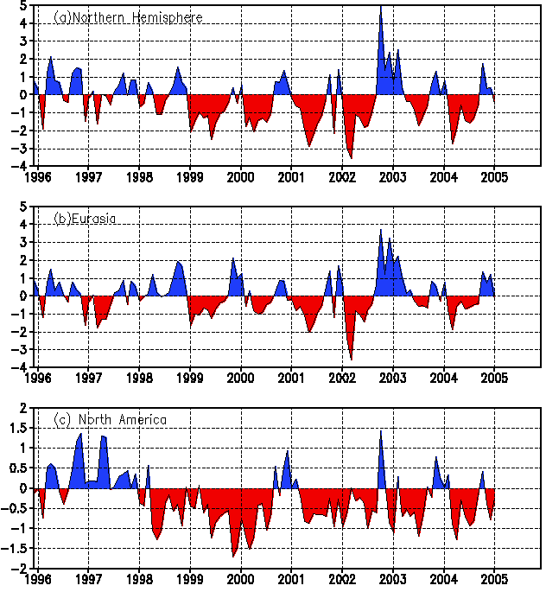
图1 区域积雪面积距平指数（单位:百万平方公里）
(a)北半球（b）欧亚地区（c）北美地区
1月，除欧洲西半部外，40°N以北的欧亚大陆和北美大陆大部积雪日数在25天以上。与常年同期相比，美国西部的部分地区和蒙古国西南部至中国的华北地区等地积雪日数偏多5～15天，局部偏多20天以上；中欧、东欧南部和中亚局部等地积雪日数偏少5～15天（见图2）。

注：原始资料出自http://www.cpc.ncep.noaa.gov/data/snow/，气候系统诊断预测室分析。
气候标准值取1973～2002年平均。
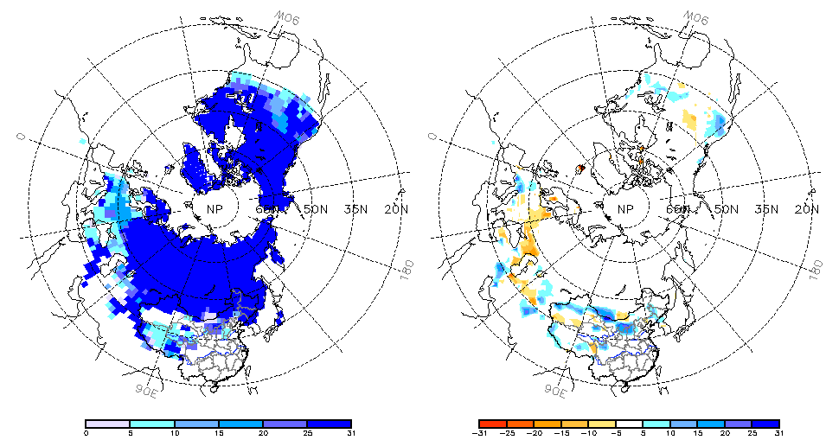
图2 北半球2005年1月积雪日数（左）及距平（右）分布 （单位：天）

二、中国
1月，中国积雪面积较常年同期偏大。其中，新疆北部和东北地区积雪面积均偏大，青藏高原积雪面积接近正常（见图3）。
1月（见图4），东北大部、新疆北部、河套地区以及青藏高原的部分地区积雪日数达到25天以上。与常年同期相比，华北中西部、河套地区、内蒙西北部、天山一带、东北中部和西藏西部的部分地区等积雪日数偏多5～20天,局部偏多20～25天；西藏东北部和新疆南部的部分地区等偏少5～10天。

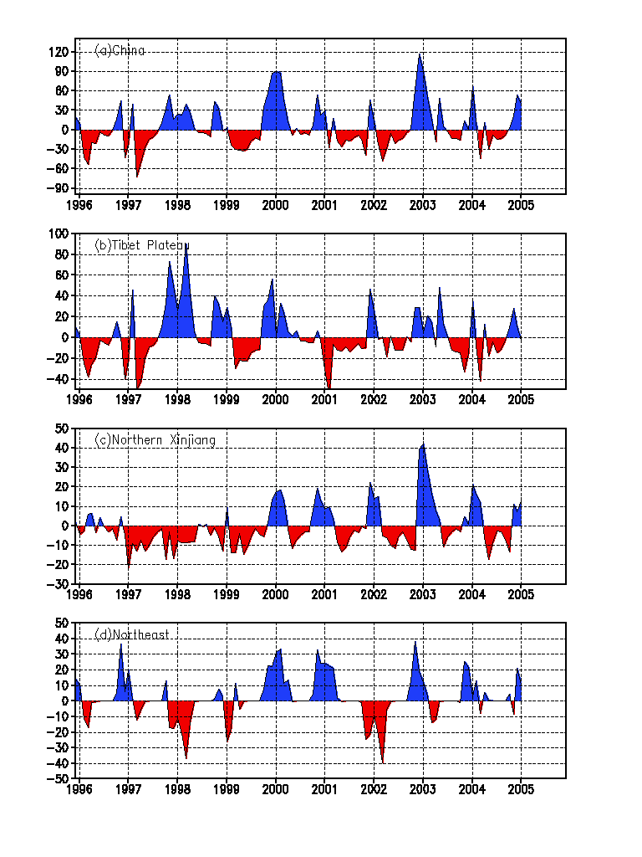
图3 区域积雪面积距平指数（单位:万平方公里）
(a)中国(b)青藏高原（c）新疆北部 (d)东北（含内蒙古东部）
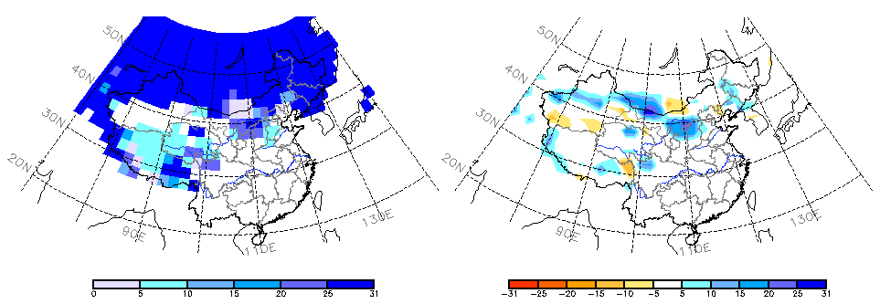
图4 中国2005年1月积雪日数（左）及距平（右）分布 （单位：天）

